《组件化开发》第20单元 日考题

学院_传媒_班级_________姓名__________
密 封 线 内 不 要 答 题
题号 | 一 | 总分 | 批卷人 | 审核人
得分

题目一 :（100分）
- 案例效果图:
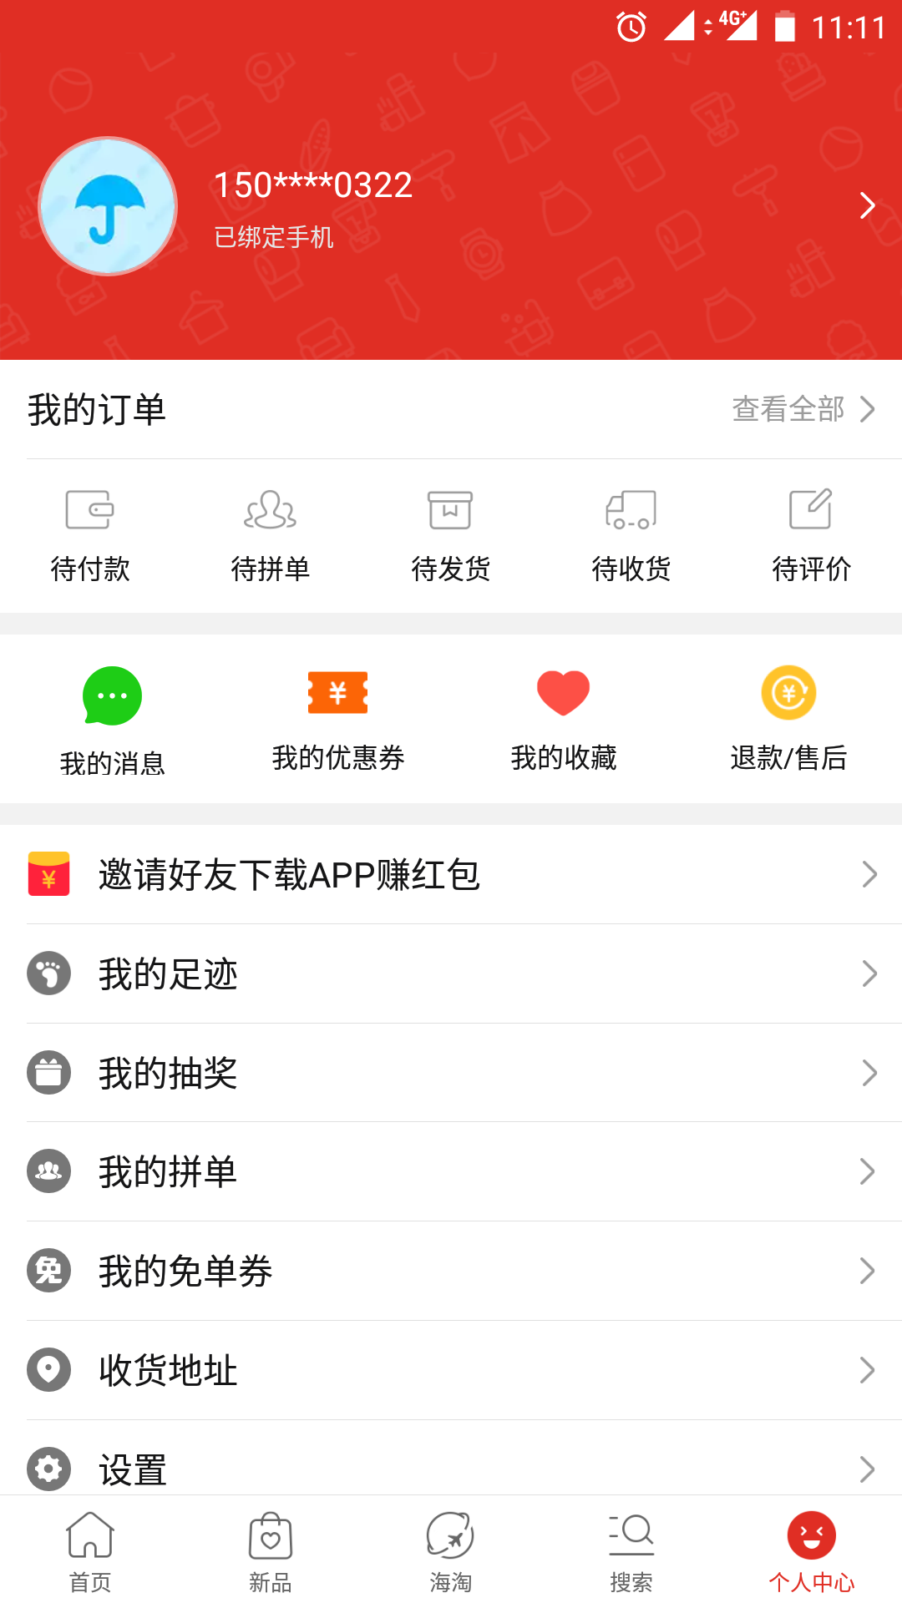

- 案例描述:
为了考验学生对webpack的认识，请学生用webpack以及vue的组件开发实现上述案例的效果
- 思路与要求：
根据html5对原图进行高度还原；
用vue-cli搭建项目，在利用webpack中使用的node的express框架搭建中间数据层；
页面中的数据用axios请求搭建的中间数据接口，进行渲染
对于图中的我的订单状态部分，我的消息部分，还有下部列表部分，分别进行组件的封装
正确使用组件间的数据通讯；
- 评分标准：
- 根据html5对原图进行高度还原；(20分)
- 用vue-cli搭建项目，在利用webpack中使用的node的express框架搭建中间数据层；（30分）
- 页面中的数据用axios请求搭建的中间数据接口，进行渲染（10分）
- 对于图中的我的订单状态部分，我的消息部分，还有下部列表部分，分别进行组件的封装（20分）
- 正确使用组件间的数据通讯；（20分）

